Tisková zpráva
Neuvěřitelných třicet tři let natáčela Helena Třeštíková svého hrdinu,
do kin vstoupí nový film René – Vězeň svobody
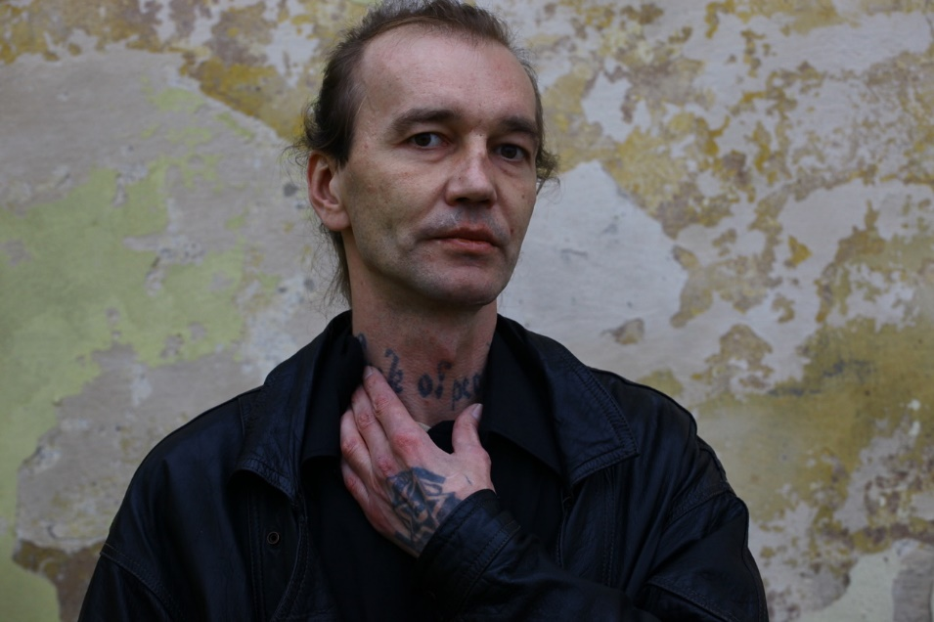
Film René – Vězeň svobody vstoupí do kin 7. dubna
V původním filmu René z roku 2008 dokumentaristka Helena Třeštíková sledovala svého hrdinu dvacet let, nyní byl v hledáčku kamery dalších třináct. Dohromady tak Třeštíková sledovala Reného třicet tři roků. Nový snímek René – Vězeň svobody vstoupí do českých kin 7. dubna. První ukázka zde: https://youtu.be/1M9oAh2DKIY
Nenapravitelný recidivista René s blednoucím tetováním „Fuck of people“ na krku s příchodem padesátky tak trochu dospívá a bilancuje. Postupně zjišťuje, že i jeho život je příliš krátký na to strávit ho za mřížemi. Za každou cenu se tak snaží vyhnout vězení. A pouští se do vztahů, které mají šanci vydržet i déle než pár týdnů. Jeho sžíravý postoj vůči systému mu však zůstává. Původní film získal Cenu Evropské filmové akademie za nejlepší dokument, aktuální snímek René – Vězeň svobody stihl vloni na podzim světovou premiéru na největším festivalu dokumentu IDFA.
Během natáčení prvního filmu udržovala režisérka s Reném kontakt především skrz dopisy, v průběhu natáčení druhého dokumentu byli v kontaktu už přes mobilní telefon. René ale podle Třeštíkové vždy rád psal, napsal několik knih, příjemně ji překvapila také jeho spolupráce s kreslířem a hudebníkem Jaromírem 99 v rámci projektu Věznice: Místo pro umění. Z té vzešel komiks, na jehož scénáři se podílel. „René neustále čte. Má dobrou paměť, dokáže citovat, ale i reflektovat jednotlivé významy. Inteligenčně je vysoce nad průměrem. Přitom se často pohybuje na společenském dně. To mi připadalo jako unikátní kombinace,“ říká o svém hrdinovi Helena Třeštíková. V novém filmu režisérka sleduje i Reného milostné peripetie, vztahy udržované v době pobytu za mřížemi, ale především na svobodě.
Podle Třeštíkové život Reného reflektuje vztah této země k trestu a trestání obecně. „V roce 1989, ještě za socialismu, Reného v jeho šestnácti letech poslali za drobnou krádež do vězení. To by se dneska už nestalo. Po opakovaných přečinech a návratech do vězení René později strávil dlouhou dobu na svobodě, do kriminálu už nikdy jít nechtěl, normálně pracoval. Ale pak ho chytili kvůli řízení bez řidičáku. Jistě, je recidivistou a dělal to opakovaně. Ale dostal za to tři roky! Skutečně posadíte takového člověka za řízení bez řidičáku na tři roky do vězení?“ zamýšlí se režisérka Helena Třeštíková, která sice vnímá nějaký posun k humanizaci trestu, ale dle jejích slov by měl být promyšlenější.
Helena Třeštíková vystudovala dokumentární režii na FAMU. Od roku 1974 natočila více než padesát dokumentů. Soustředí se především na mezilidské vztahy a sociální problémy. Specializuje se na časosběrné dokumenty, kdy lidské osudy sleduje v delším časovém úseku. Patří mezi nejúspěšnější české dokumentaristy. Dvakrát vyhrála dokumentární soutěž na festivalu v Karlových Varech (Sladké století, Mallory), získala Českého lva za snímek Katka a za Reného evropského Oscara. Její snímek Forman vs. Forman měl premiéru na festivalu v Cannes, film Anny byl stejně jako její aktuální film René – Vězeň svobody uveden na festivalu IDFA. „Jsem lokální kronikář. Točím v Čechách, nevyhýbám se žádné sociální vrstvě. Mapuju českou společnost teď a tady. Když jsem před čtyřiceti lety začala, netušila jsem, že mi to vydrží takhle dlouho. Snad mi to ještě vydrží,“ říká o své práci Třeštíková.
Producenty filmu René – Vězeň svobody jsou Kateřina Černá a Pavel Strnad ze společnosti Negativ a Alena Müllerová z České televize. Kameramanem David Cysař, Jakub Hejna, hudbu složil Tadeáš Věrčák. Distributorem v České republice je Aerofilms.

PR a tiskový servis: Martina Chvojka Reková, martina.rekova@4press.cz, +420 731 573 993, Klára Bobková, klara.bobkova@4press.cz, +420 731 514 462 Producent: Negativ, www.negativ.cz

SYNOPSE
Jeden z nejznámějších českých kriminálníků je zpět. Nenapravitelný recidivista René s blednoucím tetováním „Fuck of people“ na krku s příchodem padesátky tak trochu dospívá a bilancuje. Postupně zjišťuje, že i jeho život je příliš krátký na to strávit ho za mřížemi. Od premiéry původního filmu, oceněného Cenou Evropské filmové akademie za nejlepší dokument, se za každou cenu snaží vyhnout vězení. A pouští se do vztahů, které mají šanci vydržet i déle než pár týdnů. Jeho sžíravý postoj vůči systému mu však zůstává. Přesto se René proměňuje a Helena Třeštíková je opět u toho. V prvním dokumentu z roku 2008 diváci sledovali Reného od jeho sedmnácti do sedmatřiceti let, nyní byl v hledáčku kamery dalších třináct, dohromady neuvěřitelných třicet tři roků.

